UNIVERSITAS NEGERI YOGYAKARTA
FAKULTAS TEKNIK
PROGRAM STUDI TEKNIK INDUSTRI

LAPORAN PRAKTIKUM
APLIKASI WEB DAN MOBILE
Semester Genap 2025/2026

MODUL 11 [React Routing & Multi-Page App + Integrasi API]

Nama Mahasiswa | : | Vanyra Raraswara Eka Putri
NIM | : | 23051430013
Kelas | : | A
Tanggal Praktikum | : | 05 Mei 2026
Dosen Pengampu | : | Dr. Eng. Ir. Aji Ery Burhandenny, S.T., M.AIT.

Dikumpulkan paling lambat 7 hari setelah pelaksanaan praktikum

A. IDENTITAS & INFORMASI MODUL
Mata Kuliah | Aplikasi Web dan Mobile
Kode Modul | Modul React Routing & Multi-Page App + Integrasi API [Pertemuan 11]
Topik Utama | Single Page Application (SPA) Navigation, React Router DOM, dan Fetch API dalam React.
Sub-Topik | Single Page Application (SPA) Navigation, React Router DOM, dan Fetch API dalam React.
Durasi Praktikum | 340 Menit
Tanggal Praktikum | 25 April 2026
Nama Mahasiswa | Vanyra Raraswara Eka Putri
NIM | 23051430013
Kelas | A

B. TUJUAN PEMBELAJARAN
1 | Memahami konsep SPA (Single Page Application).
2 | Mampu mengatur navigasi antar halaman tanpa reload browser menggunakan `react-router-dom`.
3 | Menerapkan `fetch` API di dalam `useEffect` untuk mengambil data eksternal.
4 | Membuat struktur aplikasi multi-halaman (Dashboard, Inventory, Settings).

C. ALAT DAN BAHAN
No. | Nama Alat / Bahan / Aplikasi | Versi / Spesifikasi | Keterangan
1 | Visual Studio Code (VS Code) | Versi 1.8x ke atas | Code Editor
2 | Google Chrome / Browser Modern | Versi terbaru | Testing & Debugging
3 | Node.js & npm | Node 18+ / npm 9+ | Runtime JS (Modul tertentu)
4 | Aplikasi Web & Modul Manual Praktikum | Versi Terbaru | Panduan Praktikum

D. DASAR TEORI
Single Page Application (SPA) adalah model arsitektur aplikasi web modern di mana seluruh aplikasi berjalan dalam satu halaman HTML dan konten diperbarui secara dinamis tanpa memuat ulang halaman dari server. Dalam SPA, navigasi antar halaman dilakukan melalui mekanisme routing sisi klien yang memanipulasi browser history menggunakan API window.history atau location.hash, sehingga pergantian konten terjadi tanpa mengirim permintaan HTTP penuh ke server. Konsep ini memungkinkan pengalaman pengguna yang lebih responsif, mirip dengan aplikasi desktop atau native.

React Router adalah library routing standar untuk aplikasi React yang menerapkan konsep SPA melalui sistem komponen deklaratif . Library ini menyediakan komponen <BrowserRouter>, <Routes>, dan <Route> untuk mendefinisikan pemetaan antara URL dengan komponen yang akan dirender . Terdapat dua mode routing utama: BrowserRouter yang menggunakan history API HTML5 sehingga URL bersih tanpa tanda #, serta HashRouter yang menggunakan hash fragment. React Router versi 6 memperkenalkan perubahan signifikan seperti penggunaan element sebagai pengganti component/render, serta useNavigate menggantikan useHistory.

Dynamic routing merupakan fitur penting dalam React Router yang memungkinkan pengiriman parameter melalui URL, seperti pola /inventori/:id di mana: id akan menangkap nilai dinamis dari URL . Hooks useParams digunakan untuk mengekstrak parameter tersebut di dalam komponen target, memungkinkan pengembang membuat halaman detail yang menyesuaikan konten berdasarkan data spesifik . Dalam konteks industri, arsitektur SPA dengan routing modular memfasilitasi pengembangan sistem informasi yang kompleks dengan banyak modul, di mana setiap modul dapat dikembangkan, diuji, dan di-deploy secara independen namun tetap terintegrasi dalam satu aplikasi yang kohesif.
D.1 Konsep Utama
Konsep utama dalam Pertemuan 11 meliputi Single Page Application (SPA), React Router, dan Dynamic Routing. SPA adalah pendekatan di mana aplikasi web beroperasi dalam satu halaman tanpa reload penuh saat navigasi. React Router mengimplementasikan SPA melalui sistem routing deklaratif dengan komponen <Routes> dan <Route> yang memetakan path URL ke komponen halaman tertentu. Dynamic routing dengan parameter :id memungkinkan satu pola rute menangani banyak variasi URL, sementara hooks useParams mengekstrak nilai parameter untuk digunakan dalam logika komponen. Pendekatan ini menciptakan arsitektur modular di mana setiap halaman adalah komponen terpisah yang terhubung melalui navigasi tanpa gangguan reload.

D.2 Keterkaitan dengan Teknik Industri
Arsitektur SPA dengan routing modular memiliki keterkaitan erat dengan pengembangan sistem informasi industri modern. Dalam lingkungan manufaktur, aplikasi monitoring, produksi umumnya terdiri dari beberapa modul terpisah seperti dashboard KPI, manajemen inventori, dan pelaporan kualitas. Pendekatan SPA memungkinkan operator dan supervisor berpindah antar modul secara instan tanpa hambatan reload yang dapat memperlambat respons terhadap situasi produksi kritis. Penelitian terbaru di bidang optimasi manufaktur menunjukkan bahwa sistem berbasis data yang responsive dapat secara signifikan meningkatkan pengambilan keputusan dan efisiensi operasional melalui pemantauan real-time dan analisis pola produksi. Halaman laporan kualitas yang dibangun dalam praktikum ini merepresentasikan sistem pencatatan dan monitoring cacat produksi yang membantu supervisor mengidentifikasi masalah kualitas secara cepat. Studi kasus di industri menunjukkan bahwa penerapam metrik OEE dan monitoring kualitas terintegrasi dapat meningkatkan produktivitas secara signifikan.

E. LANGKAH KERJA DAN HASIL PRAKTIKUM
E.1 Langkah 1 – Setup Router
Langkah pertama yang dilakukan adalah membuka file utama yakni `src/main.jsx` kemudian membungkus aplikasi dengan `BrowserRouter`.
Kode Hasil main.jsx:
import React from 'react'
import ReactDOM from 'react-dom/client'
import { BrowserRouter } from 'react-router-dom'
import App from './App.jsx'
import './index.css'

ReactDOM.createRoot(document.getElementById('root')).render(
<BrowserRouter>
<App />
</BrowserRouter>
)
Screenshot Hasil:
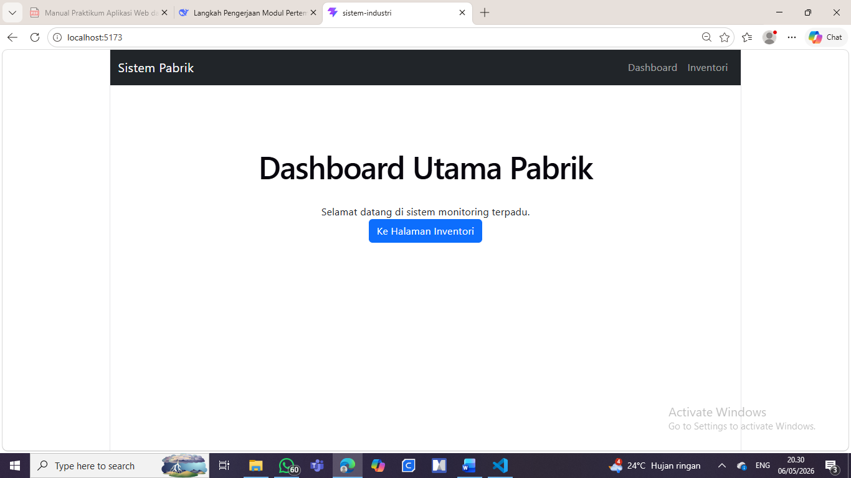
Gambar E.1 – Screenshot Hasil Langkah 1

E.2 Langkah 2 – Membuat Halaman (Pages)
Selanjutnya, membuat folder baru yakni `src/Halaman` dan kemudian membuat 3 file yakni `Dashboard.jsx`, `Inventori.jsx`, dan `NotFound,jsx` (digunakan untuk halaman error).
Kode Hasil Dashboard.jsx:
import React from 'react';
import { Link } from 'react-router-dom';

function Dashboard() {
return (
<div className="p-5">
<h1>Dashboard Utama Pabrik</h1>
<p>Selamat datang di sistem monitoring terpadu.</p>
<Link to="/inventori" className="btn btn-primary">
Ke Halaman Inventori
</Link>
</div>
);
}

export default Dashboard;
Kode Hasil Inventori.jsx:
import React, { useState, useEffect } from 'react';
import { Link } from 'react-router-dom';

function Inventori() {
const [products, setProducts] = useState([]);

// Fetch Data saat komponen mount
useEffect(() => {
fetch('https://jsonplaceholder.typicode.com/posts')
.then(res => res.json())
.then(data => {
// Ambil hanya 5 data pertama untuk contoh
setProducts(data.slice(0, 5));
})
.catch(err => console.log(err));
}, []);

return (
<div className="container mt-4">
<h1>Data Inventori Bahan Baku</h1>
<Link to="/" className="btn btn-secondary mb-3">Kembali ke Dashboard</Link>
<table className="table table-striped">
<thead>
<tr>
<th>ID Item</th>
<th>Nama Bahan</th>
<th>Status Supplier</th>
</tr>
</thead>
<tbody>
{products.map((item) => (
<tr key={item.id}>
<td>{item.id}</td>
<td>{item.title}</td>
<td><span className="badge bg-success">Available</span></td>
</tr>
))}
</tbody>
</table>
</div>
);
}

export default Inventori;
Kode Hasil NotFound.jsx:
import React from 'react';
import { Link } from 'react-router-dom';

function NotFound() {
return (
<div className="text-center mt-5">
<h1 className="display-1">404</h1>
<p>Halaman tidak ditemukan dalam sistem pabrik.</p>
<Link to="/" className="btn btn-dark">Kembali ke Home</Link>
</div>
);
}

export default NotFound;

Screenshot Hasil:
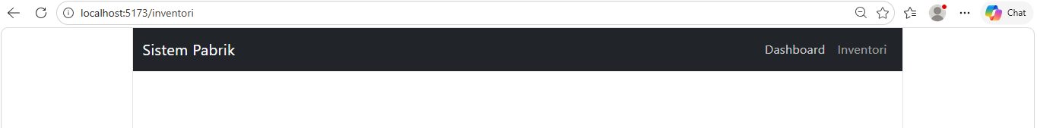

Gambar E.2 – Screenshot hasil Langkah 2

E.3 Langkah 3 – Mengatur Route di App.jsx
Selanjutnya, menentukan kapan komponen mana yang harus muncul berdasarkan pada URL.
Kode Hasil App.jsx:
import React from 'react';
import { Routes, Route } from 'react-router-dom';
import Dashboard from './Halaman/Dashboard';
import Inventori from './Halaman/Inventori';
import NotFound from './Halaman/NotFound';

// Buat Navbar sederhana untuk navigasi
function Navbar() {
return (
<nav className="navbar navbar-expand-lg navbar-dark bg-dark mb-4">
<div className="container">
<a className="navbar-brand" href="/">Sistem Pabrik</a>
<div className="navbar-nav">
<a className="nav-link" href="/">Dashboard</a>
<a className="nav-link" href="/inventori">Inventori</a>
</div>
</div>
</nav>
);
}

function App() {
return (
<>
<Navbar />
<Routes>
<Route path="/" element={<Dashboard />} />
<Route path="/inventori" element={<Inventori />} />
<Route path="*" element={<NotFound />} />
</Routes>
</>
);
}

export default App;
Screenshot Hasil:
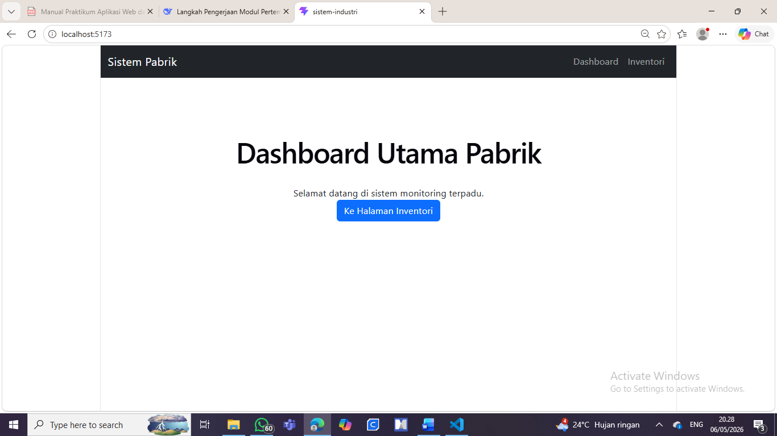

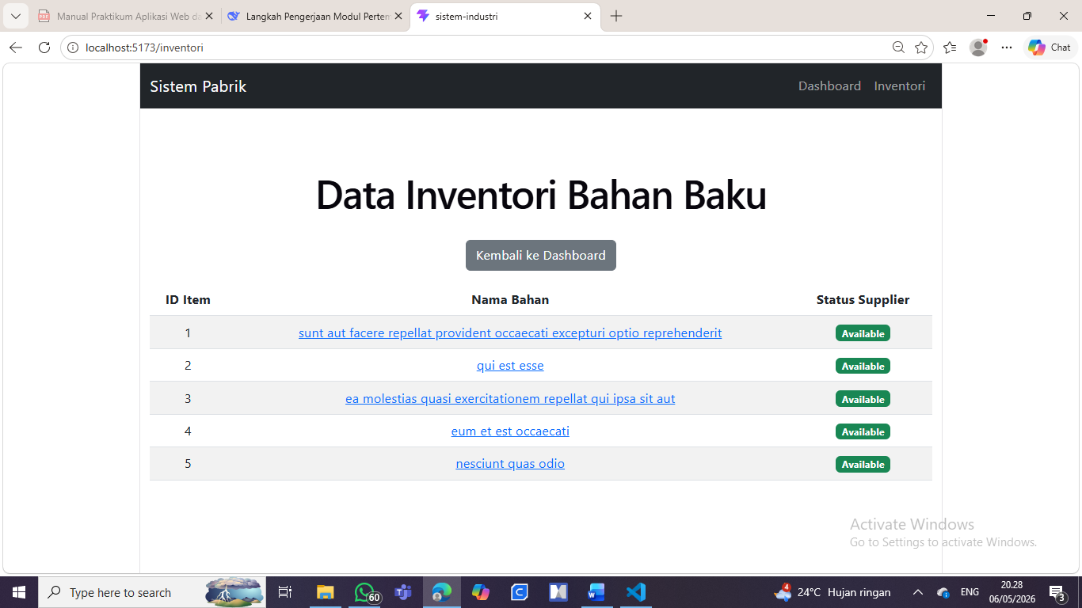
Gambar E.3 – Screenshot hasil Langkah 3

F. LATIHAN DAN TUGAS MANDIRI
F.1 Latihan 1 – Dynamic Route
Pertanyaan / Instruksi Latihan:
Tambahkan Route untuk detail item. Misal path `/inventori/:id`. Di halaman Inventori, ubah “Nama Bahan” menjadi Link ke halaman detail.
Jawaban / Kode Solusi Inventori.jsx:
import React, { useState, useEffect } from 'react';
import { Link } from 'react-router-dom';

// Data Mock Inventori Bahan Baku
const DATA_INVENTORI = [
{ id: 1, nama: 'Baja Batangan', stok: 500, supplier: 'PT. Besi Jaya' },
{ id: 2, nama: 'Oli Mesin 20L', stok: 12, supplier: 'PT. Pelumas Nusantara' },
{ id: 3, nama: 'Packing Kayu', stok: 100, supplier: 'UD. Kayu Makmur' },
{ id: 4, nama: 'Mur Baut M10', stok: 0, supplier: 'PT. Fastener Indo' },
{ id: 5, nama: 'Cat Anti Karat', stok: 45, supplier: 'PT. Cat Nusantara' },
];

function Inventori() {
const [products, setProducts] = useState([]);

useEffect(() => {
// Simulasi fetch dari database lokal
setProducts(DATA_INVENTORI);
}, []);

return (
<div className="container mt-4">
<h1>Data Inventori Bahan Baku</h1>
<Link to="/" className="btn btn-secondary mb-3">Kembali ke Dashboard</Link>
<table className="table table-striped">
<thead>
<tr>
<th>ID Item</th>
<th>Nama Bahan</th>
<th>Status Supplier</th>
</tr>
</thead>
<tbody>
{products.map((item) => (
<tr key={item.id}>
<td>{item.id}</td>
<td>
<Link to={`/inventori/${item.id}`}>{item.nama}</Link>
</td>
<td><span className="badge bg-success">Available</span></td>
</tr>
))}
</tbody>
</table>
</div>
);
}

export default Inventori;
Jawaban / Kode Solusi DetailItem.jsx:
import React, { useState, useEffect } from 'react';
import { useParams, Link } from 'react-router-dom';

const DATA_INVENTORI = [
{ id: 1, nama: 'Baja Batangan', stok: 500, supplier: 'PT. Besi Jaya', deskripsi: 'Bahan baku utama untuk konstruksi rangka.' },
{ id: 2, nama: 'Oli Mesin 20L', stok: 12, supplier: 'PT. Pelumas Nusantara', deskripsi: 'Pelumas mesin industri grade A.' },
{ id: 3, nama: 'Packing Kayu', stok: 100, supplier: 'UD. Kayu Makmur', deskripsi: 'Packing kayu untuk pengiriman barang.' },
{ id: 4, nama: 'Mur Baut M10', stok: 0, supplier: 'PT. Fastener Indo', deskripsi: 'Komponen pengikat standar industri.' },
{ id: 5, nama: 'Cat Anti Karat', stok: 45, supplier: 'PT. Cat Nusantara', deskripsi: 'Cat pelindung untuk permukaan logam.' },
];

function DetailItem() {
const { id } = useParams();
const [item, setItem] = useState(null);

useEffect(() => {
const found = DATA_INVENTORI.find(item => item.id === parseInt(id));
setItem(found);
}, [id]);

if (!item) {
return <div className="text-center mt-5">Memuat data...</div>;
}

return (
<div className="container mt-4">
<h1>Detail Item</h1>
<Link to="/inventori" className="btn btn-secondary mb-3">Kembali ke Inventori</Link>
<div className="card">
<div className="card-body">
<h5 className="card-title">ID Item: {item.id}</h5>
<hr />
<p><strong>Nama Bahan:</strong> {item.nama}</p>
<p><strong>Supplier:</strong> {item.supplier}</p>
<p><strong>Stok:</strong> {item.stok} Unit</p>
<p><strong>Deskripsi:</strong> {item.deskripsi}</p>
<span className={`badge ${item.stok > 0 ? 'bg-success' : 'bg-danger'}`}>
{item.stok > 0 ? 'Available' : 'Habis'}
</span>
</div>
</div>
</div>
);
}

export default DetailItem;

Jawaban / Kode Solusi App.jsx:
import React from 'react';
import { Routes, Route } from 'react-router-dom';
import Dashboard from './Halaman/Dashboard';
import Inventori from './Halaman/Inventori';
import NotFound from './Halaman/NotFound';
import DetailItem from './Halaman/DetailItem';

function Navbar() {
return (
<nav className="navbar navbar-expand-lg navbar-dark bg-dark mb-4">
<div className="container">
<a className="navbar-brand" href="/">Sistem Pabrik</a>
<div className="navbar-nav">
<a className="nav-link" href="/">Dashboard</a>
<a className="nav-link" href="/inventori">Inventori</a>
</div>
</div>
</nav>
);
}

function App() {
return (
<>
<Navbar />
<Routes>
<Route path="/" element={<Dashboard />} />
<Route path="/inventori" element={<Inventori />} />
<Route path="/inventori/:id" element={<DetailItem />} />
<Route path="*" element={<NotFound />} />
</Routes>
</>
);
}

export default App;
Screenshot Hasil:
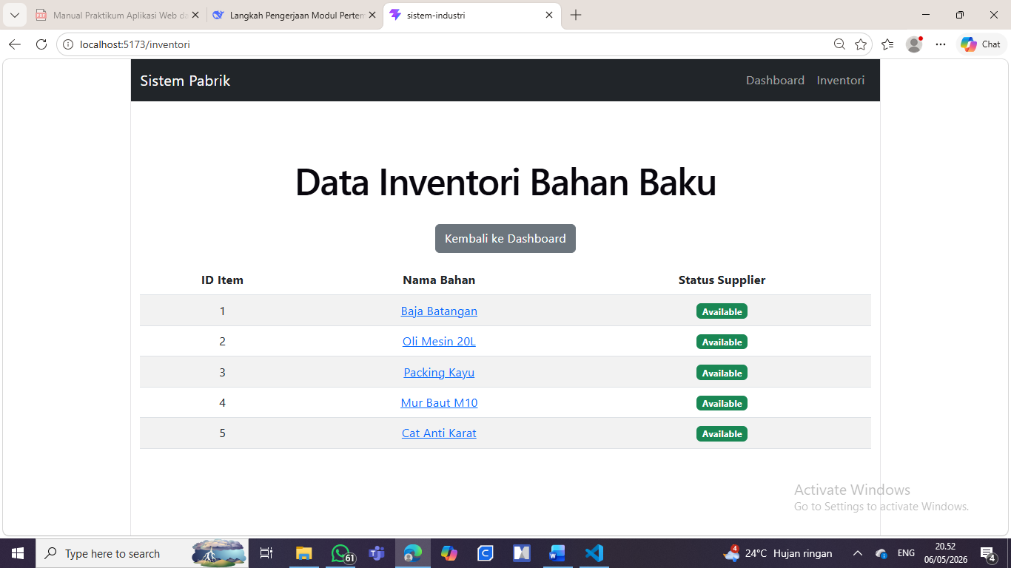
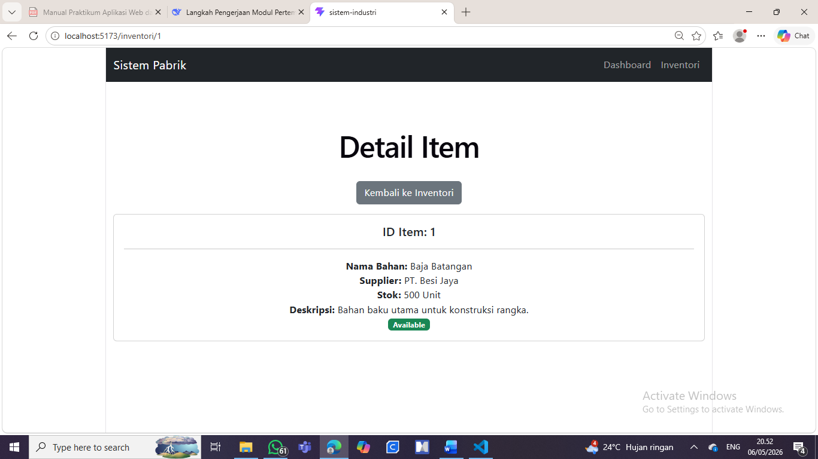

Gambar F.1 Screenshot Hasil Latihan 1
F.2 Latihan 2 – Loading State
Pertanyaan / Instruksi Latihan:
Di halaman `Inventori.jsx`, tambahkan state `loading` (Boolean). Set `loading=true` sebelum fetch, dan `false` setelah data masuk. Tampilkan teks “Membuat data…” jika loading true.
Jawaban / Kode Solusi Inventori.jsx:
import React, { useState, useEffect } from 'react';
import { Link } from 'react-router-dom';

// Data Mock Inventori Bahan Baku
const DATA_INVENTORI = [
{ id: 1, nama: 'Baja Batangan', stok: 500, supplier: 'PT. Besi Jaya' },
{ id: 2, nama: 'Oli Mesin 20L', stok: 12, supplier: 'PT. Pelumas Nusantara' },
{ id: 3, nama: 'Packing Kayu', stok: 100, supplier: 'UD. Kayu Makmur' },
{ id: 4, nama: 'Mur Baut M10', stok: 0, supplier: 'PT. Fastener Indo' },
{ id: 5, nama: 'Cat Anti Karat', stok: 45, supplier: 'PT. Cat Nusantara' },
];

function Inventori() {
const [products, setProducts] = useState([]);
const [loading, setLoading] = useState(true);

useEffect(() => {
setLoading(true);
setTimeout(() => {
setProducts(DATA_INVENTORI);
setLoading(false);
}, 5000); // 5 detik
}, []);

return (
<div className="container mt-4">
<h1>Data Inventori Bahan Baku</h1>
<Link to="/" className="btn btn-secondary mb-3">Kembali ke Dashboard</Link>

{loading ? (
<div className="text-center mt-5">
<div className="spinner-border text-primary" role="status">
<span className="visually-hidden">Memuat data...</span>
</div>
<h4 className="mt-2">Memuat data...</h4>
</div>
) : (
<table className="table table-striped">
<thead>
<tr>
<th>ID Item</th>
<th>Nama Bahan</th>
<th>Status Supplier</th>
</tr>
</thead>
<tbody>
{products.map((item) => (
<tr key={item.id}>
<td>{item.id}</td>
<td>
<Link to={`/inventori/${item.id}`}>{item.nama}</Link>
</td>
<td><span className="badge bg-success">Available</span></td>
</tr>
))}
</tbody>
</table>
)}
</div>
);
}

export default Inventori;

Screenshot Hasil:
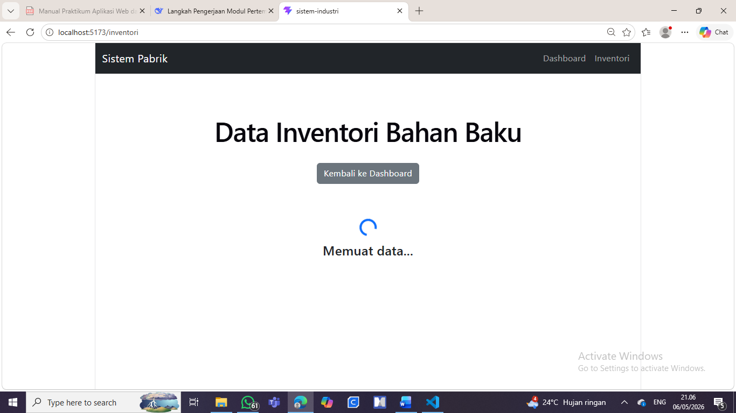
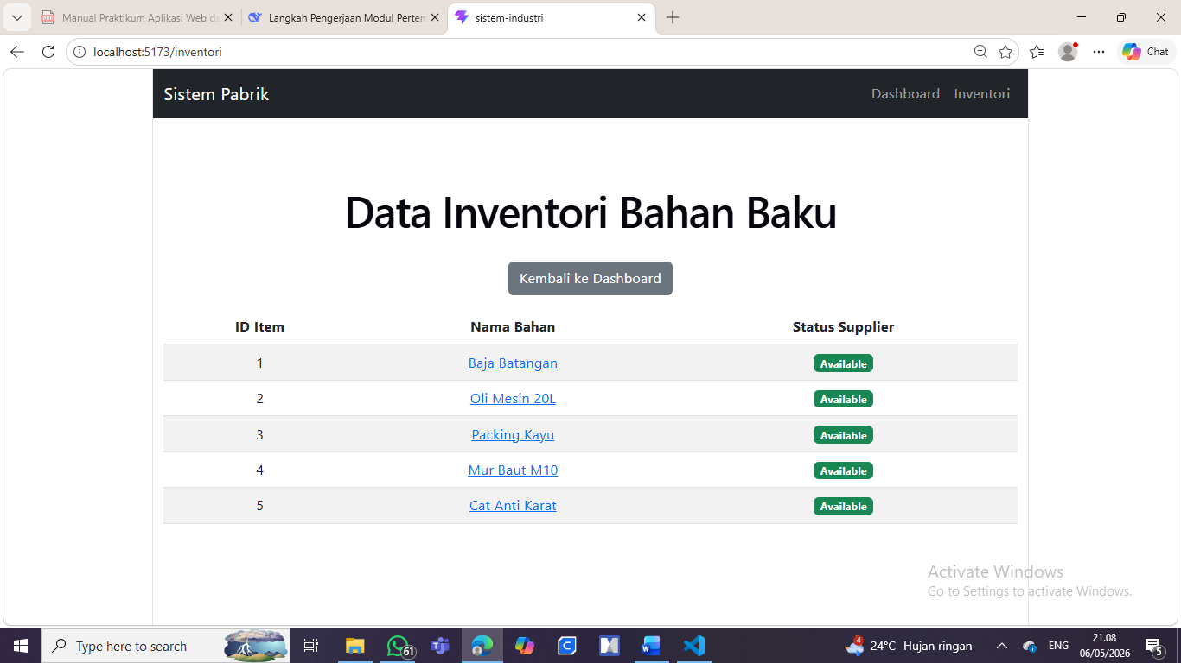

Gambar F.2 Screenshot Hasil Latihan 2
F.3 Tugas Proyek Mini – Navigasi Modular
Deskripsi proyek mini:
- Buat halaman baru bernama `LaporanKualitas.jsx`. Halaman ini menampilkan data “Cacat” (mock data array manual).
- Tambahkan link di Navbar untuk menuju halaman ini.
- Pastikan transisi antar halaman berjalan mulus tanpa reload browser.

Penjelasan pendekatan/solusi yang digunakan:
Pendekatan yang digunakan dalam proyek mini ini adalah arsitektur Single Page Application (SPA) dengan React Router untuk mengatur navigasi modular. Setiap halaman dibuat sebagai komponen terpisah dalam folder Halaman/, kemudian dihubungkan melalui sistem routing di App.jsx menggunakan <Router> dan <Route>. Data pada halaman Laporan Kualitas disimpan dalam array lokal (DATA_CACAT) sebagai simulasi database, dengan state loading untuk memberikan pengalaman pengguna yang lebih baik saat data dimuat. Pendekatan ini memisahkan logika setiap halaman secara mandiri sehingga kode lebih terstruktur, mudah di maintain, dan dapat dikembangkan secara parallel.

Salinan Kode Utama LaporanKualitas.jsx:
import React, { useState, useEffect } from 'react';
import { Link } from 'react-router-dom';

const DATA_CACAT = [
{ id: 1, produk: 'Part A-12', jenis: 'Gores', jumlah: 5, tanggal: '2026-05-01' },
{ id: 2, produk: 'Part B-05', jenis: 'Retak', jumlah: 3, tanggal: '2026-05-01' },
{ id: 3, produk: 'Part C-08', jenis: 'Penyok', jumlah: 8, tanggal: '2026-05-02' },
{ id: 4, produk: 'Part A-12', jenis: 'Permukaan', jumlah: 2, tanggal: '2026-05-02' },
{ id: 5, produk: 'Part D-01', jenis: 'Fungsional', jumlah: 1, tanggal: '2026-05-03' },
];

function LaporanKualitas() {
const [dataCacat, setDataCacat] = useState([]);
const [loading, setLoading] = useState(true);

useEffect(() => {
setLoading(true);
setTimeout(() => {
setDataCacat(DATA_CACAT);
setLoading(false);
}, 1000);
}, []);

return (
<div className="container mt-4">
<h1>Laporan Kualitas - Data Cacat Produksi</h1>
<Link to="/" className="btn btn-secondary mb-3">Kembali ke Dashboard</Link>

{loading ? (
<div className="text-center mt-5">
<h4>Memuat data...</h4>
</div>
) : (
<table className="table table-striped table-hover">
<thead className="table-dark">
<tr>
<th>ID</th>
<th>Produk</th>
<th>Jenis Cacat</th>
<th>Jumlah</th>
<th>Tanggal</th>
<th>Status</th>
</tr>
</thead>
<tbody>
{dataCacat.map((item) => (
<tr key={item.id}>
<td>{item.id}</td>
<td>{item.produk}</td>
<td>{item.jenis}</td>
<td>{item.jumlah}</td>
<td>{item.tanggal}</td>
<td>
<span className={`badge ${item.jumlah > 5 ? 'bg-danger' : 'bg-warning'}`}>
{item.jumlah > 5 ? 'Kritis' : 'Normal'}
</span>
</td>
</tr>
))}
</tbody>
</table>
)}
</div>
);
}

export default LaporanKualitas;
Salinan Kode Utama App.jsx:
import React from 'react';
import { Routes, Route } from 'react-router-dom';
import Dashboard from './Halaman/Dashboard';
import Inventori from './Halaman/Inventori';
import DetailItem from './Halaman/DetailItem';
import LaporanKualitas from './Halaman/LaporanKualitas';
import NotFound from './Halaman/NotFound';

function Navbar() {
return (
<nav className="navbar navbar-expand-lg navbar-dark bg-dark mb-4">
<div className="container">
<a className="navbar-brand" href="/">Sistem Pabrik</a>
<div className="navbar-nav">
<a className="nav-link" href="/">Dashboard</a>
<a className="nav-link" href="/inventori">Inventori</a>
<a className="nav-link" href="/laporan">Laporan</a>
</div>
</div>
</nav>
);
}

function App() {
return (
<>
<Navbar />
<Routes>
<Route path="/" element={<Dashboard />} />
<Route path="/inventori" element={<Inventori />} />
<Route path="/inventori/:id" element={<DetailItem />} />
<Route path="/laporan" element={<LaporanKualitas />} />
<Route path="*" element={<NotFound />} />
</Routes>
</>
);
}

export default App;

Screenshot Hasil:
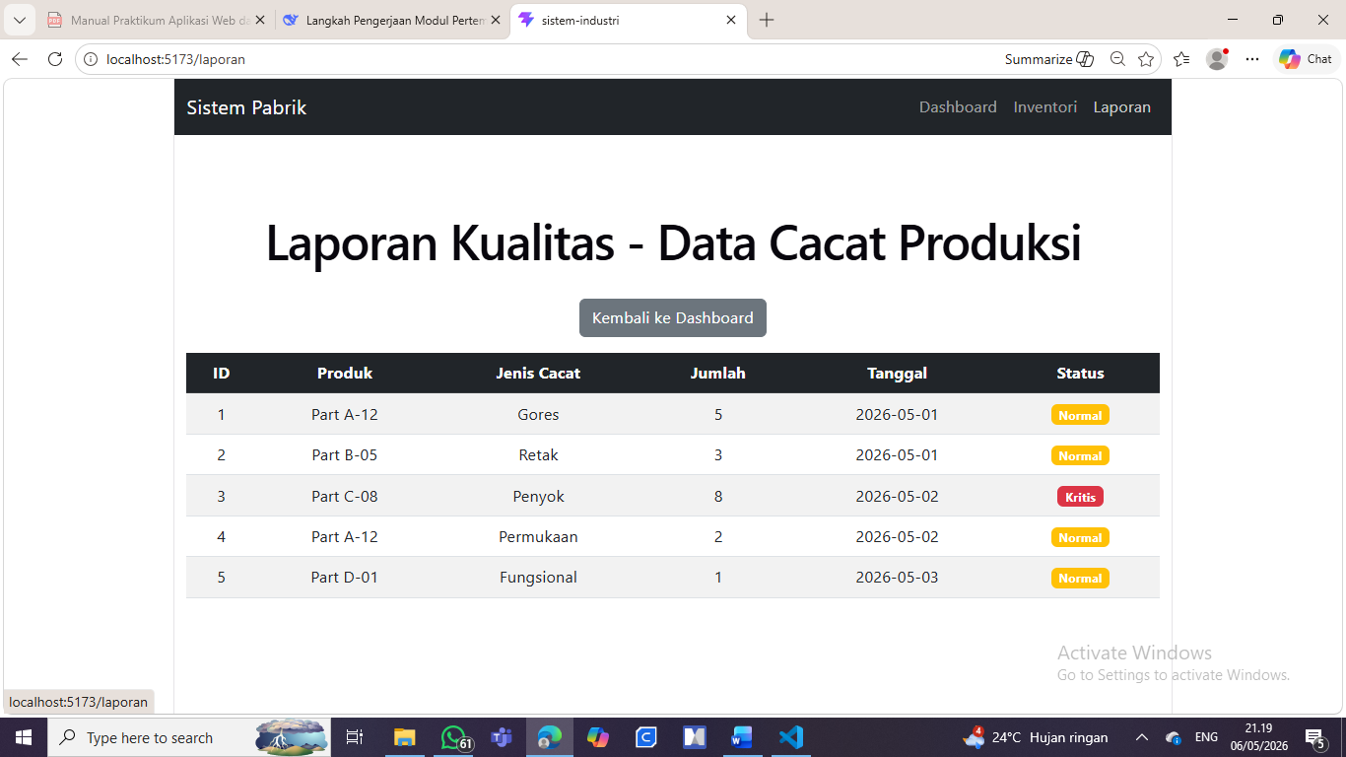

Gambar F.3 – Screenshot Hasil Proyek Mini
G. PEMBAHASAN
G.1 Analisis Kesesuaian Hasil dengan Teori
Hasil praktikum telah sesuai dengan konsep SPA (Single Page Application) yang diimplementasikan menggunakan React Router. Navigasi antar halaman (Dashboard, Inventori, Detail Item, Laporan Kualitas, dan 404) berjalan mulus tanpa reload browser, sesuai dengan prinsip SPA di mana hanya komponen yang berubah yang di render ulang. Penggunaan <Link> dari react-router-dom menggantikan tag <a> biasa sehingga navigasi tidak memicu full page reload, yang merupakan best practice dalam pengembangan aplikasi React. Data fetching menggunakan useEffect dengan dependency array kosong memastikan data hanya diambil sekali saat komponen di-mount, sesuai dengan aturan React hooks.
G.2 Kendala yang Ditemukan dan Solusinya
Kendala / Error yang Ditemukan | Solusi yang Diterapkan
Error “You cannot render a <Router> inside another <Router>” muncul karena BrowserRouter terpasang di dua tempat yakni main.jsx dan App.jsx. | Memastikan BrowserRouter hanya ada di main.jsx, sedangkan App.jsx hanya menggunakan Routes dan Route.
Halaman kosong setelah setup routing. | Memeriksa kembali struktur Routes dan memastikan setiap path memiliki element yang sesuai.
Data dari API jsonplaceholder kurang relevan dengan konteks industri. | Mengganti data API dengan array lokal (DATA_INVENTORI, DATA_CACAT) yang berisi data relevan seperti bahan baku dan laporan cacat produksi.
Loading state tidak terlihat karena data lokal dimuat terlalu cepat. | Menambahkan setTimeout dengan jeda beberapa detik untuk simulasi loading.
G.3 Kaitan dengan Penerapan di Industri
Navigasi modular sangat penting dalam pengembangan sistem informasi industri, di mana satu aplikasi biasanya memiliki banyak modul seperti Dashboard Monitoring, Manajemen Inventori, dan Pelaporan Kualitas. Dengan pendekatan SPA dan routing, operator pabrik dapat berpindah antar modul dengan cepat tanpa menunggu reload halaman, yang sangat krusial dalam lingkungan produksi yang membutuhkan respons cepat. Halaman Laporan Kualitas yang dibuat merepresentasikan sistem pencatatan dan monitoring cacat produksi (Quality Control) yang umum ditemukan di lantai pabrik, membantu supervisor mengidentifikasi produk cacat dan mengambil Tindakan perbaikan secara tepat waktu.

H. KESIMPULAN
1 | Mahasiswa berhasil mengimplementasikan React Router untuk navigasi multi-halaman tanpa reload browser.
2 | Mahasiswa berhasil membuat struktur aplikasi modular dengan memisahkan setiap halaman ke dalam komponen terpisah.
3 | Mahasiswa berhasil menambahkan loading state untuk meningkatkan user experience saat data dimuat.
4 | Mahasiswa berhasil membangun halaman Laporan Kualitas yang menampilkan data cacat produksi dengan indikator visual (badge Kritis/Normal)
5 | Mahasiswa memahami pentingnya arsitektur SPA dan navigasi modular dalam pengembangan sistem informasi industri.
I. DAFTAR PUSTAKA
No. | Referensi (Format APA 7th Edition)
[1] | Burhandenny, A. E. (2026). Manual Praktikum Aplikasi Web dan Mobile Semester Genap 2025/2026. Program Studi Teknik Industri, Universitas Negeri Yogyakarta.
[2] | Kalwar, M. A., Wassan, A. N., Khan, M. A., Wadho, M. H., Shaikh, S. A., & Memon, B. A. (2025). Application of Overall Equipment Effectiveness in Increasing Productivity: Case Of Textile Company. WPOM-Working Papers on Operations Management, *6*(1). https://polipapers.publicacionesacademicas.es/index.php/WPOM/article/view/21168
[3] | Optimising Manufacturing Efficiency: A Data Analytics Solution for Machine Utilisation and Production Insights. (2025). Journal of Manufacturing and Materials Processing, *9*(7), 210. https://doi.org/10.3390/jmmp9070210
[4] | Sitepu, A. P., Renaldi, F., & Ashaury, H. (2021). Computer-Based Multi-Layered Monitoring Systems on Textile Manufacturing Processes. Journal of Physics: Conference Series, *1845*(1), 012023. https://doi.org/10.1088/1742-6596/1845/1/012023

J. LEMBAR PENILAIAN DAN PENGESAHAN
RUBRIK PENILAIAN LAPORAN
Aspek Penilaian |  | Bobot
No. | Aspek Penilaian |  | Bobot (%) | Nilai (0-100) | Skor Akhir | Catatan Penilai
1 | Kelengkapan Isi (Semua bagian A–I terisi lengkap) |  | 20%
2 | Kualitas Dasar Teori (Ditulis dengan bahasa sendiri, relevan, minimal 3 paragraf) |  | 15%
3 | Dokumentasi Langkah Kerja (Kode & Screenshot sesuai, jelas, dan terbaca) |  | 25%
4 | Tugas/Latihan Mandiri (Semua latihan & proyek mini dikerjakan dan berfungsi) |  | 20%
5 | Pembahasan & Analisis (Kritis, mendalam, dan relevan dengan industri) |  | 15%
6 | Kesimpulan & Tata Bahasa (Spesifik, rapi, mengikuti format yang ditentukan) |  | 5%
TOTAL NILAI AKHIR |  |  | 100%

Mahasiswa  ________________________________  Vanyra Raraswara Eka Putri  NIM: 23051430013 | Diperiksa oleh Asisten / Dosen  ________________________________  Dr. Eng. Ir. Aji Ery Burhandenny, S.T., M.AIT.  Tanggal: ______________________

